Komunikacija z LLM

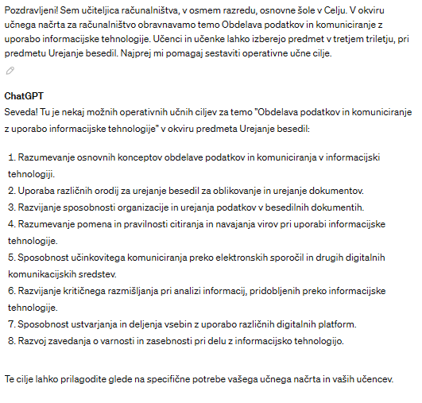

Pogovor s ChatGPT by Maša is licensed under [CC BY-NC 4.0](https://creativecommons.org/licenses/by-nc/4.0/?ref=chooser-v1)

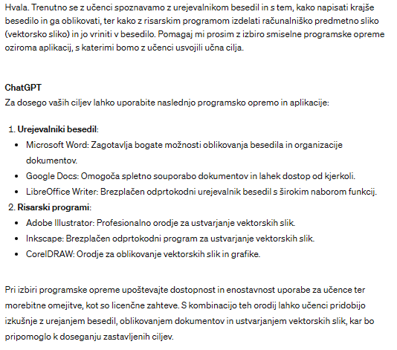

Pogovor s ChatGPT by Maša is licensed under [CC BY-NC 4.0](https://creativecommons.org/licenses/by-nc/4.0/?ref=chooser-v1)

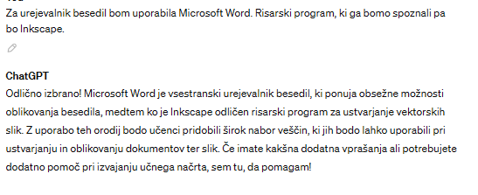

Pogovor s ChatGPT by Maša is licensed under [CC BY-NC 4.0](https://creativecommons.org/licenses/by-nc/4.0/?ref=chooser-v1)

Slika, ki vsebuje besede besedilo, posnetek zaslona, pisava, pismo

Opis je samodejno ustvarjen

Pogovor s ChatGPT by Maša is licensed under [CC BY-NC 4.0](https://creativecommons.org/licenses/by-nc/4.0/?ref=chooser-v1)

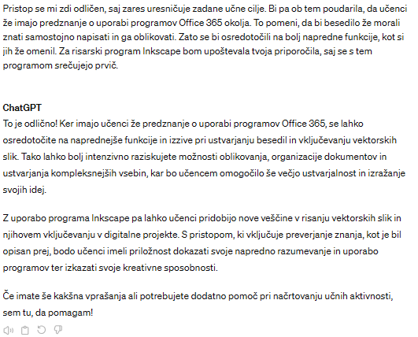

Pogovor s ChatGPT by Maša is licensed under [CC BY-NC 4.0](https://creativecommons.org/licenses/by-nc/4.0/?ref=chooser-v1)

Slika, ki vsebuje besede besedilo, posnetek zaslona, pisava, dokument

Opis je samodejno ustvarjenp

Pogovor s ChatGPT by Maša is licensed under [CC BY-NC 4.0](https://creativecommons.org/licenses/by-nc/4.0/?ref=chooser-v1)

Slika, ki vsebuje besede besedilo, posnetek zaslona, pisava, dokument

Opis je samodejno ustvarjen

Pogovor s ChatGPT by Maša is licensed under [CC BY-NC 4.0](https://creativecommons.org/licenses/by-nc/4.0/?ref=chooser-v1)

Slika, ki vsebuje besede besedilo, posnetek zaslona, pisava

Opis je samodejno ustvarjen

Pogovor s ChatGPT by Maša is licensed under [CC BY-NC 4.0](https://creativecommons.org/licenses/by-nc/4.0/?ref=chooser-v1)

Slika, ki vsebuje besede besedilo, posnetek zaslona, pisava, dokument

Opis je samodejno ustvarjen

Pogovor s ChatGPT by Maša is licensed under [CC BY-NC 4.0](https://creativecommons.org/licenses/by-nc/4.0/?ref=chooser-v1)

Slika, ki vsebuje besede besedilo, posnetek zaslona, pisava, dokument

Opis je samodejno ustvarjen

Pogovor s ChatGPT by Maša is licensed under [CC BY-NC 4.0](https://creativecommons.org/licenses/by-nc/4.0/?ref=chooser-v1)

Slika, ki vsebuje besede besedilo, posnetek zaslona, pisava

Opis je samodejno ustvarjen

Pogovor s ChatGPT by Maša is licensed under [CC BY-NC 4.0](https://creativecommons.org/licenses/by-nc/4.0/?ref=chooser-v1)

Slika, ki vsebuje besede besedilo, posnetek zaslona, dokument, pisava

Opis je samodejno ustvarjen

Pogovor s ChatGPT by Maša is licensed under [CC BY-NC 4.0](https://creativecommons.org/licenses/by-nc/4.0/?ref=chooser-v1)